Тема. Історичні чергування приголосних звуків г-з-ж, к-ц-ч, х-с-ш.
Мета. Ознайомити учнів із чергуванням приголосних звуків; формувати вміння змінювати приголосні звуки під час змінювання слів, правильно вживати й вимовляти слова; розвивати зв’язне мовлення; виховувати пізнавальний інтерес.
Обладнання. Картки для парної та групової роботи, таблиця чергування приголосних звуків, відео фізкультхвилинка.
Хід уроку
І. Організаційний момент.
Доброго ранку! Доброго дня!
Вчора, сьогодні, завтра, щодня!
До уроку ви готові?
Тоді добре все! Чудово!
ІІ. Каліграфічна хвилинка.
Пп пр ом ие ні Пп пр ом ие ні
- Яке слово можна скласти? (Промені.)
- Яку букву напишемо е чи и? Підберіть перевірне слово.(Промінь.)
- Але ж тут і? Поясніть, будь ласка.
(Це непозиційне, історичне чергування, і чергується з е, тому будемо писати е.)
Промені –промінь.
ІІІ. Ситуація успіху.
а). Парна робота. ( Додаток 1)
- Молодці, знаєте! Тоді вам завдання. Підібрати й записати перевірні слова, вставити пропущені букви. Працюєте в парах. Синя й зелена ручки. У вас 5 хвилин.
б). Перевірка парної роботи. (Додаток 2)
- Перевіримо, чи справилися ви з цим завданням.
- Поясніть, які способи перевірки ви використали. (Непозиційне, історичне чергування – е чергується з і або випадним звуком. Ми його і чуємо, і бачимо.) (Додаток 3)
ІV. Фізкультхвилинка.
- Стомилися? Відпочинемо!
V. Ситуація розриву.
а). Групова робота. (Додаток 4)
- Як ви думаєте, чергуватися можуть тільки голосні звуки?
- Тоді давайте перевіримо.
- Працюємо в групах. Правила роботи пам’ятаєте?
- Слухайте уважно! Вам потрібно вставити пропущені букви в словах. Виписати ці слова, а потім букви. Все робіть за планом. На цю роботу у вас 10 хвилин. Успіхів!
б). Презентація групової роботи.
- Які звуки чергуються?
- Оцініть роботу групи. (Додаток 5), (Додаток 6)
в). Висновок.
- Отже, маємо ще одне правило – правило чергування приголосних звуків. (Додаток 7)
- А щоб легше було запам’ятати, які приголосні чергуються, друзі-розумники назвали його «Правило Чебурашки».
- Перевіримо? (Руханка з Чебурашкою.)
VІ. Закріплення матеріалу. (Робота з підручником – с. 123, впр. 198)
VІІ. Підсумкова рефлексія.
- З яким чергуванням познайомилися?
- Назвіть приголосні звуки, що чергуються.
- Для чого потрібно знати про чергування голосних та приголосних звуків?
- Висловіть свою думку… ( Я навчився…)
- Які ж ви молодці!
VІІ. Домашнє завдання.
- Домашнє завдання від Чебурашки . (Додаток 8)
- Дякую за роботу. Урок закінчено.

Додаток 1
Підбери і запиши перевірні слова, встав пропущені букви, не забувай про наголос.
Кор….ні -- ……………………………. .
Кам….ні -- …………………………... .
Пів….нь -- ……………………………. .
Віт….р -- …………………………… .

Додаток 2
Корені - корінь
Камені - камінь
Півень - півні
Вітер - вітри

Додаток 3
е = і або ᴓ

Додаток 4
- Прочитайте. Вставте пропущені букви.
а) Дідусь купив новий кожу…. . У кожу….і дідусеві тепло. У онука теж теплий кожу….ок.
б) Діти співали пісню про коза….ів. Коза….ька слава мандрує світом. Куди поспішаєш, коза….е?
в) У моєї подру….и каштанове волосся. Ніна вишила подру….і серветку. Оля і Ніна подру….ки.
- Випишіть ці слова, букви підкресліть.

а) ……………………………………………………………………………………………………..

б) ………………………………………………………………………………………………………

в) ………………………………………………………………………………………………………

- Запишіть букви, які ви вставили.

а) ………………………………………………………………………………………………………

б) ………………………………………………………………………………………………………

в) ……………………………………………………………………………………………………..
- Зробіть висновок.

Додаток 5
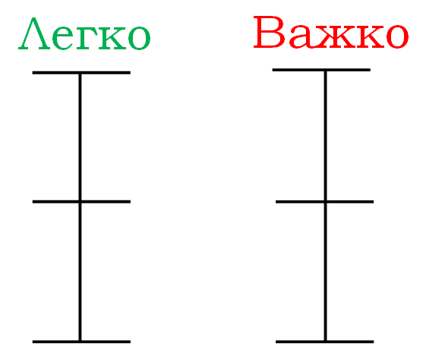

Додаток 6
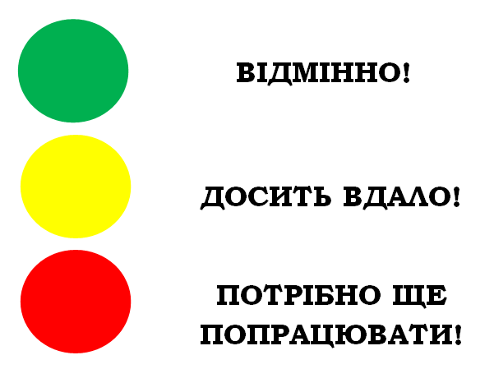
Додаток 7
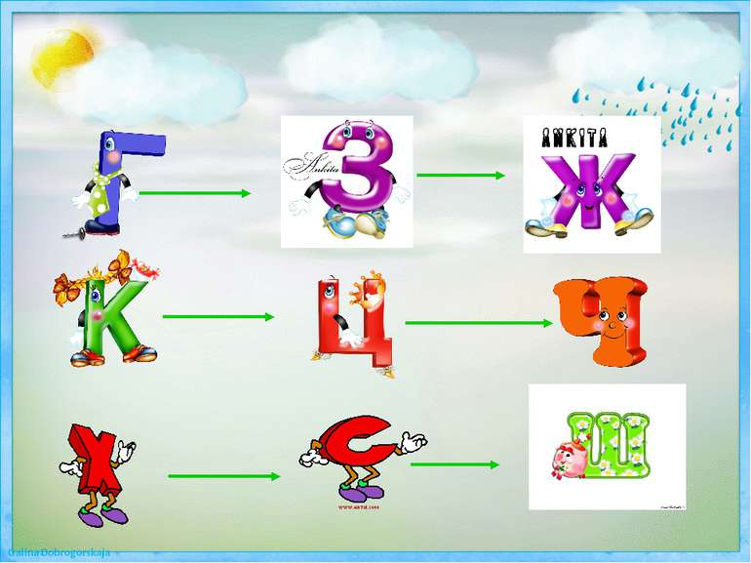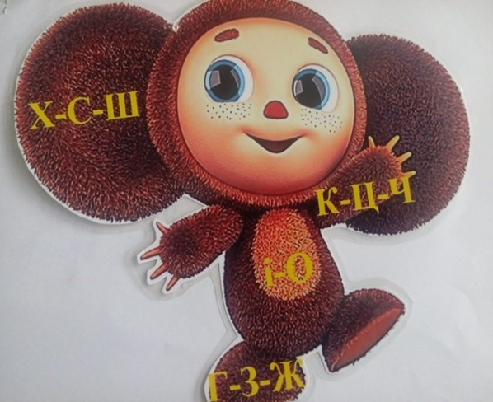

Додаток 8
 Змініть подані слова так, щоб у них відбулося чергування приголосних звуків.
Комаха - … .
Дорога - … .
Рука - … .
Муха - … .
Берег - … .

